**Goodyear offre una guida più silenziosa con la gamma di pneumatici invernali dotati di tecnologia SoundComfort**

**Livelli di rumorosità all’interno delle vetture ridotti fino al 50% (-4 db)[1]**

Goodyear presenta la sua nuova gamma di pneumatici invernali dotati della tecnologia SoundComfort. Dopo averla adottata con successo nella gamma estiva, ora Goodyear offre agli automobilisti la possibilità di scegliere anche i pneumatici invernali con questa innovativa tecnologia.

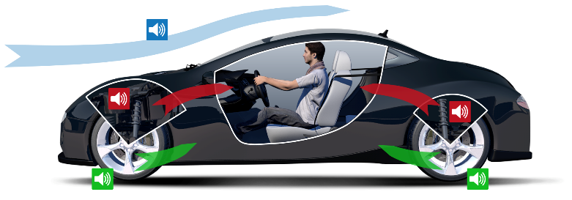Una guida più silenziosa è anche più confortevole, riducendo lo stress e aumentando la concentrazione del conducente. Tuttavia gli elementi che generano rumore all’interno di una vettura sono molteplici: il vento, la velocità di marcia, le condizioni stradali, i rumori strutturali e del motore, oltre ai pneumatici. Per ridurre il rumore all’interno dell’abitacolo, i pneumatici danno senz’altro il contributo più efficace, in termini di costo e di peso, rispetto ad altre soluzioni tecniche come il sistema delle sospensioni.

3 principali fonti di rumore all’interno del veicolo

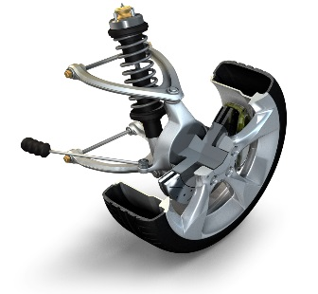

Una delle principali fonti di rumore dei pneumatici è la risonanza dell’aria contenuta nella cavità del pneumatico e prodotta dalla vibrazione dell’aria all’interno dello stesso, trasmessa poi alla struttura del veicolo. La tecnologia Goodyear SoundComfort agisce direttamente per ridurre la risonanza dell’aria nella cavità del pneumatico.

Risonanza dell’aria nella cavità del pneumatico in blu

Goodyear applica sulla superficie interna del pneumatico un anello in schiuma di poliuretano a celle aperte. Questa schiuma all’avanguardia riduce le vibrazioni dell’aria, creando un ambiente rilassato per guidatore e passeggeri e permettendo a tutti di ascoltare meglio le conversazioni o la musica durante la guida.

SoundComfort technology

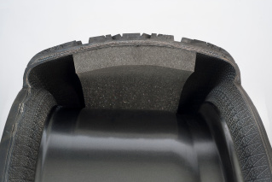

Senza compromettere le prestazioni di guida, la tecnologia SoundComfort aumenta la silenziosità dell’abitacolo fino al 50% rispetto ai pneumatici tradizionali1. La schiuma è abbastanza leggera da non avere impatto sul chilometraggio, la resistenza al rotolamento o il potenziale di velocità1.

“Da oltre un secolo, la missione di Goodyear è migliorare l’esperienza di guida attraverso l’innovazione. La tecnologia SoundComfort è un chiaro esempio di questo impegno. Aumentiamo il comfort dell’automobilista e dei passeggeri offrendo una guida più silenziosa, e quando l’automobilista riesce a concentrarsi di più sulla strada, la strada diventa più sicura”, ha dichiarato Elena Versari, Consumer BU Director di Goodyear Dunlop Italia.

Le seguenti misure sono ora dotate della tecnologia SoundComfort:

|  |  |  |  |  |
| --- | --- | --- | --- | --- |
| **Stagione** | **Pollici** | **Modello** | **Misura del pneumatico** | **Equipaggiamenti più diffusi (ma non limitati a)** |
| Estivo | 16" | EfficientGrip Performance | 215/55 R16 97W XL | Ford Mondeo, Volvo S60/V60 |
| Estivo | 16" | EfficientGrip Performance | 225/55 R16 95W | Audi A6, Alfa Romeo Giulia, BMW 3-series |
| Estivo | 17" | Eagle F1 Asymmetric 3 | 225/55 R17 97Y | BMW 5er, Mercedes E Class |
| Estivo | 17" | Eagle F1 Asymmetric 3 | 225/50 R17 98Y XL | BMW 3-series, Audi A4 |
| Estivo | 17" | EfficientGrip SUV | 235/55 R17 99V | VW Tiguan, Audi Q3 |
| Estivo | 18" | Eagle F1 Asymmetric 3 | 235/50 R18 101Y XL | Audi A8, Mercedes GLA |
| Estivo | 18" | Eagle F1 Asymmetric 3 | 255/45 R18 103Y XL | Audi A6, Mercedes S Class |
| Estivo | 19" | Eagle Touring | 245/45 R19 98W | Tesla Model S |
| Estivo | 19" | EfficientGrip | 245/45 R19 102Y XL ROF | Mercedes S Class Maybach |
| Estivo | 19" | EfficientGrip | 275/40 R19 101Y ROF | Mercedes S Class Maybach |
| Estivo | 19" | Eagle F1 Asymmetric SUV | 255/50 R19 107Y XL | BMW X5, Range Rover Sport |
| Estivo | 19" | Eagle F1 Asymmetric | 255/45 R19 104Y XL | Audi A8 (D4) |
| Estivo | 20" | Eagle F1 Asymmetric 2 | 245/40 R20 99Y XL ROF | Mercedes S Class Maybach |
| Estivo | 20" | Eagle F1 Asymmetric 3 | 245/35 R20 95Y XL ROF | BMW 5er, Mercedes E Class |
| Estivo | 20" | Eagle F1 Asymmetric 2 | 275/35 R20 102Y XL ROF | Mercedes S Class Maybach |
| Estivo | 20" | Eagle F1 Asymmetric 3 | 265/40 R20 104Y XL | Audi A8 |
| Estivo | 20" | Eagle F1 Asymmetric | 265/40 R20 104Y XL | Audi A8 |
| Estivo | 20" | Eagle F1 Asymmetric SUV | 275/45 R20 110W XL | Audi Q7, Porsche Cayenne |
| Estivo | 22" | Eagle F1 Asymmetric 3 | 265/35 R22 102W XL | Tesla Model X |
| Estivo | 22" | Eagle F1 Asymmetric 3 | 285/35 R22 106W XL | Tesla Model X |
| Invernale | 16“ | UltraGrip Performance Gen-1 | 215/55 R16 97H XL | Ford Focus, VW Passat, Audi A4 |
| Invernale | 16" | UltraGrip Performance Gen-1 | 225/55 R16 95H | Alfa Romeo Giulia, BMW 3-series |
| Invernale | 16" | UltraGrip Performance Gen-1 | 225/55 R16 99H XL | Audi A6, Mercedes E Class |
| Invernale | 17" | UltraGrip Performance Gen-1 | 225/55 R17 101V XL | Jaguar XF, Mini Countryman |
| Invernale | 17" | UltraGrip Performance Gen-1 | 235/55 R17 103V XL | VW Tiguan, Audi Q3 |
| Invernale | 18" | UltraGrip Performance SUV Gen-1 | 255/55 R18 109H XL | Audi Q7, VW Touareg, Porsche Cayenne |
| Invernale | 18" | UltraGrip Performance SUV Gen-1 | 255/55 R18 109V XL | BMW X5 |
| Invernale | 19" | UltraGrip Performance SUV Gen-1 | 255/50 R19 107V XL | Mercedes GLE, LR Range Rover Sport |
| Invernale | 20“ | UltraGrip Performance SUV Gen-1 | 275/45 R20 110V XL | Volvo XC90, Audi Q7 |

Goodyear

Goodyear è una delle principali aziende costruttrici di pneumatici del mondo. Ha un organico di circa 65.000 dipendenti e fabbrica i suoi prodotti in 47 stabilimenti in 21 paesi del mondo. I suoi due Centri di Innovazione, ad Akron, nello Stato dell’Ohio (USA) e a Colmar-Berg, in Lussemburgo, si impegnano per sviluppare prodotti e servizi all’avanguardia, che costituiscano un punto di riferimento per l’industria in termini di prestazioni e tecnologie. Per maggiori informazioni su Goodyear e i suoi prodotti, visitare il sito: <http://www.goodyear.eu>

Per ottenere altre immagini, visitate la newsroom online: <http://news.goodyear.eu>.

Seguiteci su Twitter @Goodyearpress e unitevi al nostro ThinkGoodMobility group su LinkedIn

1. Legata al rotolamento dei pneumatici. Misurazione effettuata all’interno del veicolo; Test effettuato in ottobre 2010; misura del pneumatico: 245/40R18; vettura testata: Audi A8; luogo: pista di collaudo, corsie di rumorosità del GIC* in Lussemburgo.